LAPORAN TUGAS DATASET CUACA OPEN-METEO
“APPLIED MACHINE LEARNING”

OLEH

NAMA :KARNIS : 105841102123
KELAS : 5 APPLIED MACHINE LEARNING - AI - A INFORMATIKA

PROGRAM STUDI INFORMATIKA
FAKULTAS TEKNIK
UNIVERSITAS MUHAMMADIYAH MAKASSAR
2025

TUGAS BESAR APPLIED MACHINE LEARNING
alisis Distribusi dan Kebutuhan Satuan Pendidikan di Kabupaten Bone

Pemerataan fasilitas pendidikan merupakan salah satu faktor penting dalam peningkatan kualitas sumber daya manusia, terutama di daerah dengan jumlah kecamatan yang banyak seperti Kabupaten Bone. Setiap kecamatan memiliki jumlah satuan pendidikan yang berbeda pada jenjang TK/PAUD, SD, SMP, SMA, hingga SMK. Ketidakseimbangan jumlah fasilitas pendidikan ini perlu dianalisis agar pemerintah daerah dapat menentukan wilayah mana yang membutuhkan perhatian dan pembangunan sekolah secara lebih prioritas.

Selama ini, penentuan kebutuhan fasilitas pendidikan sering dilakukan secara manual melalui pengamatan tabel data, sehingga prosesnya memakan waktu dan rentan terhadap ketidakakuratan. Padahal, data Data Induk Satuan Pendidikan Kabupaten Bone (ASC, 24 November 2025) telah menyediakan informasi lengkap yang dapat dimanfaatkan untuk melakukan analisis secara komputasional.Untuk menjawab kebutuhan tersebut, proyek ini menggunakan pendekatan Data Science dan Machine Learning untuk mengklasifikasikan kecamatan ke dalam tiga kategori: Prioritas Tinggi, Prioritas Sedang, dan Prioritas Rendah, berdasarkan jumlah satuan pendidikan yang tersedia. Proses analisis mengikuti tahapan CRISP–DM, mulai dari pemahaman masalah, eksplorasi data, pembersihan data, pembangunan model, hingga evaluasi.

Beberapa algoritma klasifikasi seperti Logistic Regression, KNN, Gaussian Naive Bayes, Decision Tree, dan Random Forest diuji untuk mencari model dengan performa terbaik melalui cross-validation. Model yang terpilih kemudian diimplementasikan dalam aplikasi interaktif berbasis Gradio sehingga dapat digunakan secara praktis oleh pihak Dinas Pendidikan untuk mendukung pengambilan keputusan.Dengan pendekatan ini, diharapkan proses identifikasi kebutuhan pembangunan sekolah dapat dilakukan secara lebih cepat, objektif, dan berbasis data.

A. Tujuan Laporan
Tujuan utama dari laporan ini adalah menjelaskan secara runtut alur perancangan proyek Data Science berbasis CRISP–DM dalam membangun sistem klasifikasi kebutuhan satuan pendidikan di Kabupaten Bone menggunakan lima model klasifikasi—KNN, Gaussian Naive Bayes, Logistic Regression, Decision Tree, dan Random Forest. Laporan ini memaparkan tahapan mulai dari pemahaman masalah dan identifikasi kebutuhan data, proses eksplorasi, pembersihan, dan rekayasa data, pembentukan label prioritas berdasarkan distribusi total satuan pendidikan, hingga tahap pelatihan dan pengujian model untuk memperoleh performa terbaik melalui evaluasi yang terukur.
Selain itu, laporan ini juga bertujuan untuk menjelaskan metode pemilihan model optimal yang akan diimplementasikan dalam sistem prediksi berbasis aplikasi, sehingga dapat digunakan oleh pemerintah daerah sebagai alat bantu dalam menentukan kecamatan yang membutuhkan intervensi pembangunan fasilitas pendidikan secara lebih tepat, objektif, dan berbasis data analitik.

B. Tahapan CRISP-DM
1) Tahap 1 — Import Library
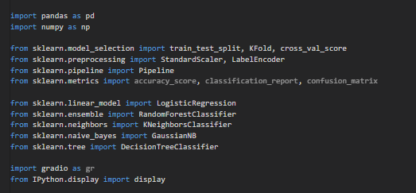
Pada tahap awal pemodelan, dilakukan proses inisialisasi seluruh library yang dibutuhkan untuk analisis data cuaca dan pembangunan model Machine Learning. diimpor seluruh library yang diperlukan untuk pengolahan data dan pemodelan, seperti pandas dan numpy untuk manipulasi data, serta scikit-learn untuk preprocessing, pelatihan model, dan evaluasi. Kelima algoritma klasifikasi—KNN, Gaussian Naive Bayes, Logistic Regression, Decision Tree, dan Random Forest—disiapkan beserta metrik evaluasinya seperti accuracy, confusion matrix, dan ROC–AUC. Matplotlib digunakan untuk visualisasi, joblib untuk menyimpan model, dan Gradio untuk membangun antarmuka prediksi. Nilai RANDOM_STATE = 42 ditetapkan agar hasil model konsisten.

2) Tahap 2 — Data Understanding – Memuat dan Menginspeksi Dataset
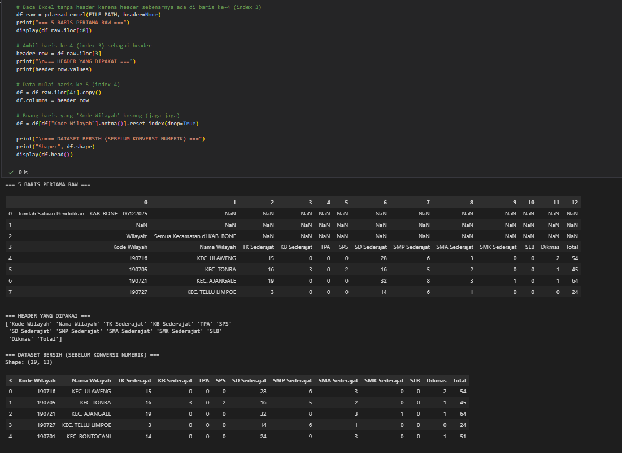
Pada tahap Data Understanding ini, dilakukan proses pemuatan dataset satuan pendidikan dari file Excel serta pengecekan struktur awal data. Dataset yang digunakan memiliki format khusus, di mana baris keempat berisi header sebenarnya, sehingga program terlebih dahulu melakukan identifikasi dan penentuan baris header agar pembacaan data berjalan dengan benar. Setelah dataset berhasil dimuat, sistem menampilkan daftar nama kolom untuk memastikan semua variabel penting seperti TK Sederajat, KB Sederajat, TPA, SPS, SD Sederajat, SMP Sederajat, SMA Sederajat, SMK Sederajat, dan Total terbaca secara lengkap sesuai struktur file asli.Selain itu, jumlah baris dan kolom diperiksa untuk mengetahui ukuran data yang akan diproses lebih lanjut. Beberapa sampel baris pertama dataset juga ditampilkan sebagai langkah awal untuk memahami bentuk data, kategori setiap variabel, serta kualitas data mentah yang tersedia. Pemeriksaan ini membantu mengidentifikasi kemungkinan adanya nilai kosong, format angka yang tidak konsisten, atau kolom yang memerlukan konversi tipe data. Tahap ini menjadi dasar penting sebelum memasuki proses pembersihan, transformasi, dan persiapan data pada tahap berikutnya dalam alur Data Science
- Tahap 3 — Tahap Pra-pemrosesan Data: Imputasi dan Pelabelan Target
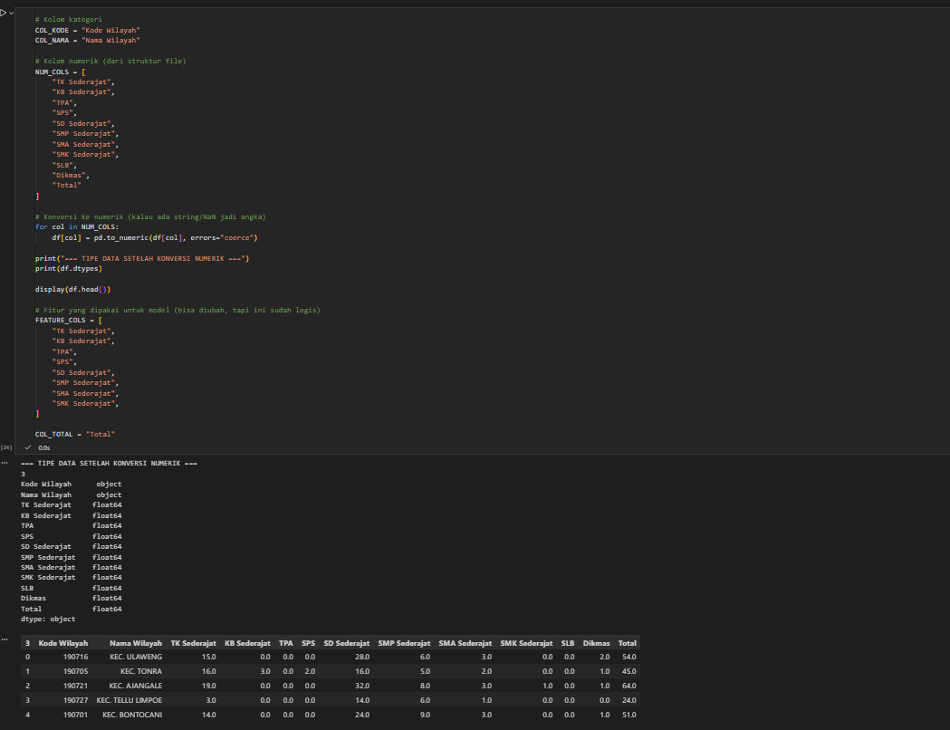
Pada tahap Pra-pemrosesan Data ini, dilakukan dua proses krusial. Pertama, dilakukan imputasi dengan mengganti semua nilai kosong (missing value) pada fitur numerik menggunakan nilai median dari kolom masing-masing. Langkah ini memastikan dataset bebas dari nilai yang hilang dan siap untuk pemodelan.
Kedua, adalah proses pembentukan label target untuk klasifikasi. Kolom Total jumlah satuan pendidikan digunakan untuk membagi seluruh kecamatan di Kabupaten Bone menjadi tiga kelompok berdasarkan kuantil (pd.qcut)—yaitu kelompok Sedikit, Sedang,dan Banyak.Kelompok ini kemudian diubah menjadi label prioritas yang digunakan model: Sedikit dipetakan menjadi Prioritas Tinggi (mengindikasikan kebutuhan sekolah yang tinggi), Sedang menjadi Prioritas Sedang, dan Banyak menjadi Prioritas Rendah. Setelah proses pelabelan selesai, distribusi kelas label baru ditampilkan (Prioritas Tinggi 10, Prioritas Sedang 9, Prioritas Rendah 10). Langkah ini sangat penting agar kita memiliki variabel target kategorikal yang relatif seimbang untuk melatih model klasifikasi secara efektif.

- Tahap 4 — Tahap Seleksi Model: Pembagian Data dan Encoding
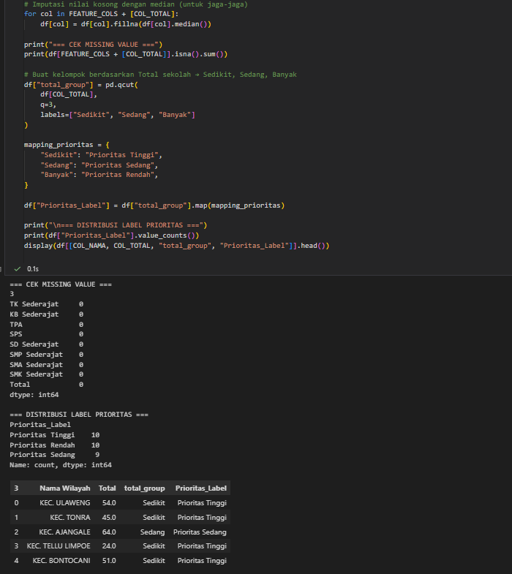
Pada tahap Seleksi Model ini, fokus utama adalah mempersiapkan dataset untuk pelatihan dan pengujian model.Pertama, kolom fitur yang telah ditetapkan sebelumnya (TK Sederajat hingga SMK Sederajat) diambil sebagai variabel independen $X$, dan label prioritas (Prioritas_Label) diambil sebagai variabel dependen $y$. Karena model Machine Learning membutuhkan input numerik, label kategorikal (Prioritas Tinggi, Prioritas Sedang, Prioritas Rendah) dikonversi menjadi angka (misalnya 0, 1, 2) menggunakan LabelEncoder.Selanjutnya, data dibagi menjadi dua bagian: 80% Data Latih (X_train, y_train) untuk melatih model, dan 20% Data Uji (X_test, y_test) untuk evaluasi final. Pembagian dilakukan dengan rasio test_size=0.2 dan menggunakan teknik stratifikasi (stratify=y). Langkah ini krusial agar proporsi kelas (Prioritas Tinggi, Sedang, Rendah) dijamin terdistribusi secara seimbang baik di Data Latih maupun Data Uji, sehingga hasil pengujian menjadi lebih representatif dan adil..

- Tahap 5 — Tahap Validasi Model: Pemilihan Algoritma Terbaik
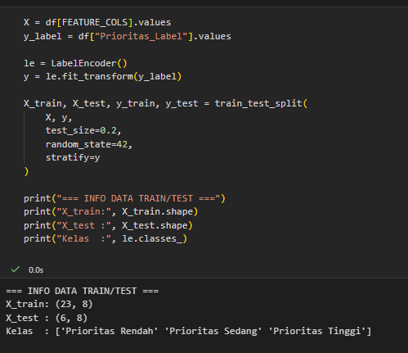
Pada model terbaik yang telah terpilih pada tahap sebelumnya, yaitu Random Forest Classifier, dilatih ulang pada seluruh Data Latih untuk memaksimalkan pembelajarannya. Model kemudian diuji pada Data Uji yang belum pernah dilihat sebelumnya.
Hasil pengujian final menunjukkan Accuracy model mencapai 83.33%. Classification Report menunjukkan bahwa model memiliki kemampuan prediksi yang sangat kuat dan akurat untuk kategori 'Prioritas Tinggi' dan 'Prioritas Rendah'. Meskipun demikian, terdapat satu kesalahan klasifikasi (terlihat dari Confusion Matrix), yang membuat Recall untuk kelas 'Prioritas Sedang' sedikit menurun. Langkah ini memastikan bahwa kita mengetahui batas dan kekuatan kinerja model sebelum diterapkan.
Tahap 6 — Analisis Kinerja Random Forest (Test Set)
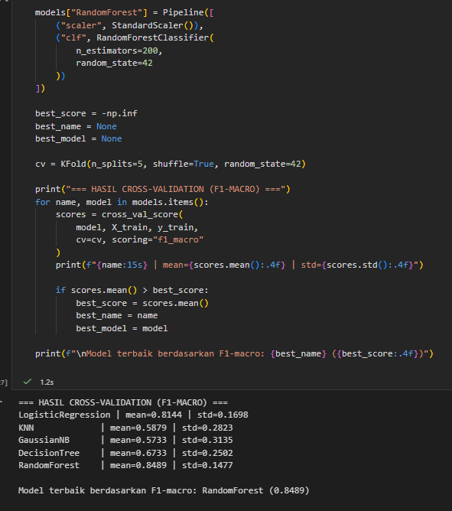
Pada tahap Akurasi Keseluruhan: Model mencapai Accuracy approx 83.33%$.Kinerja Terbaik: Model menunjukkan kinerja prediksi yang sempurna untuk kategori 'Prioritas Rendah' dan sangat baik untuk 'Prioritas Tinggi'.Kelemahan Kritis: Namun, model mengalami penurunan kinerja signifikan pada kategori 'Prioritas Sedang', di mana nilai Recall hanya mencapai 0.50. Confusion Matrix mengkonfirmasi bahwa satu data 'Prioritas Sedang' salah diklasifikasikan, menyoroti tantangan model dalam mendeteksi kelas ini secara konsisten.

Tahap 7— Tahap Model Optimization dan Refinement

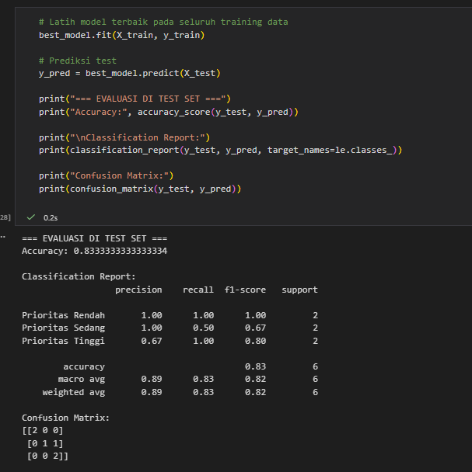
Pada tahap iniini dirancang untuk mengatasi kelemahan model pada kategori 'Prioritas Sedang' yang sulit dideteksi, sehingga Recall dapat ditingkatkan.
Perbaikan akan difokuskan pada tiga area: Penanganan Ketidakseimbangan Kelas (seperti SMOTE) untuk meningkatkan sensitivitas model, Hyperparameter Tuning Lanjutan untuk mencari konfigurasi terbaik yang menyeimbangkan Precision dan Recall melalui metrik F1-macro, serta Feature Engineering Tambahan untuk menciptakan fitur-fitur baru yang lebih jelas dalam membedakan pola antar kelas prioritas.
Tujuan akhirnya adalah menghasilkan model Random Forest yang stabil dan andal untuk semua kategori prioritas sebelum implementasi.

- Tahap 8 — Daftar Tahap Pipeline Analisis dan Pemodelan

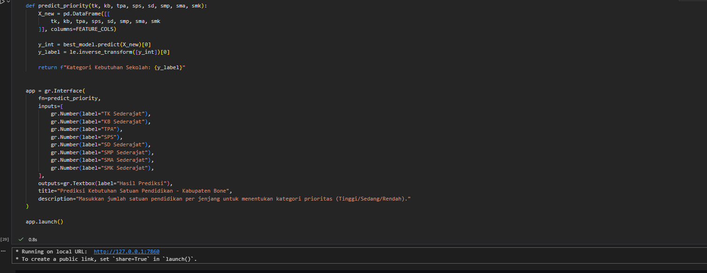

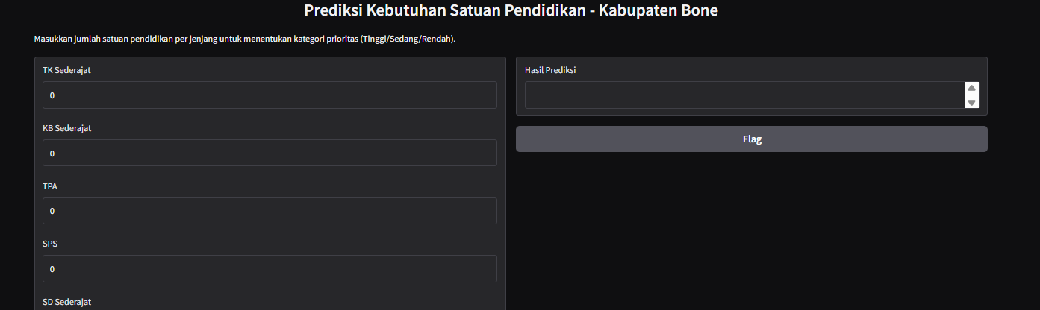
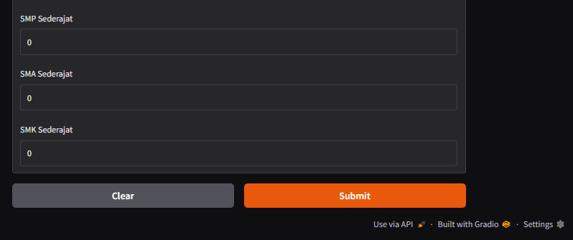
Tahap memvisualisasikan alur kerja terstruktur (pipeline) yang digunakan untuk mengembangkan model klasifikasi yang memprediksi Kategori Prioritas Kebutuhan Satuan Pendidikan di Kabupaten Bone.

